Проект PyQT6 по теме:

Приложение для отслеживания финансов

(expense tracker)

**Введение**

**Почему именно этот проект:**

Я плохо умею распределять денежные средства, поэтому по себе знаю, как это бывает тяжело, я думаю, что централизованное отслеживание финансов поможет грамотней использовать денежный ресурс

**Цель:**

Создать GUI Приложение на PyQt6, которое поможет отслеживать финансы.

**Задачи:**

Помочь человеку отслеживать свои финансы для грамотного использования денежного ресурса.

**Реализация**

**ТЗ:**

В приложении должно быть реализовано:

* Окно добавления/изменения транзакции
* Окно добавление категории
* Добавление/Изменение юзернейма
* Отображение данных в программе
* Возможность выгрузить текстовый файл

(*.txt, *.dat, *.ini)

**Главное окно:**

* Ввод имени
* Выбор вкладки в приложении (Обзор, Доходы, Расходы, Долги, Сохранить)
* В вкладках «Доходы», «Расходы», «Долги» реализованы:

Кнопки добавить/изменить/удалить/добавить категорию для работы с данными

Поиск транзакции по ID

Список категорий и сумма

* В вкладке «Обзор» реализованы:

Приветственный лейбл

Меню юзернейма

Количество расходов/доходов

Список категорий

Диаграмма (В будущем☺)

* В вкладке «Сохранить» реализованы:

Выбор папки сохранения

Выбор имени файла

Выбор расширения файла

Кнопка сохранения

**Главное Окно «Обзор»**

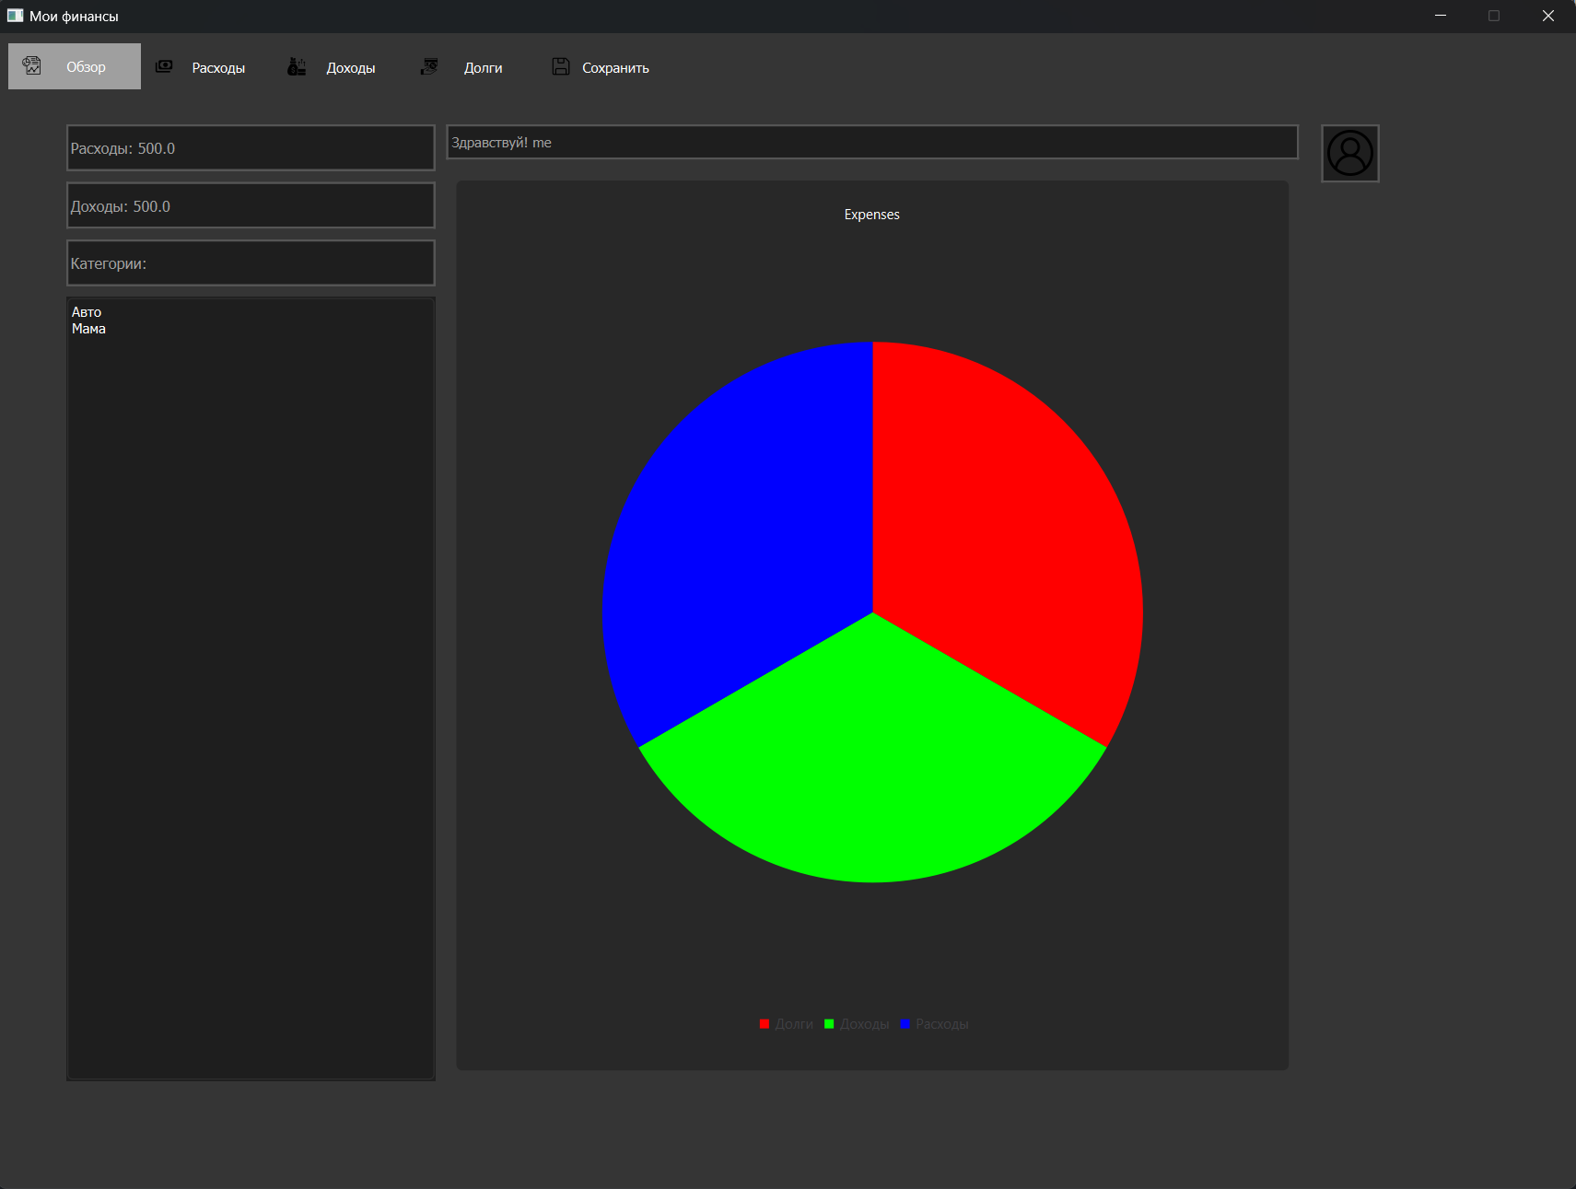

**Окно «Добавить новую категорию»:**

* Ввод категории
* Кнопка добавления в БД

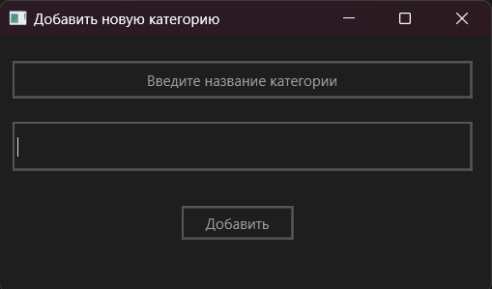

**Окно «Новая транзакция»:**

* Выбор даты
* Выбор категории
* Комментарий к записи
* Сумма
* Кнопка создания транзакции

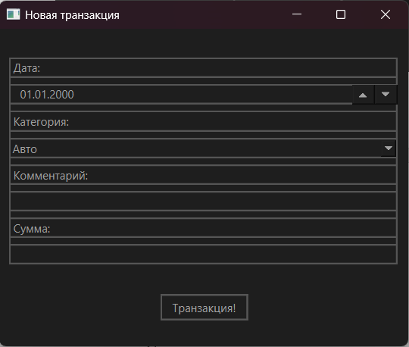

**Окно «Изменить транзакцию»:**

По наполнению аналогична окну «Новая транзакция»

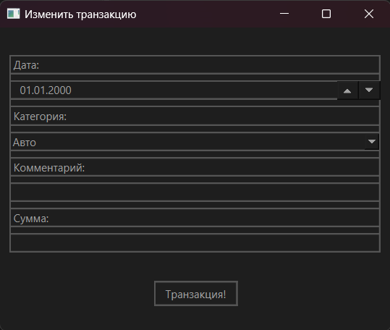

**Схема проекта:**

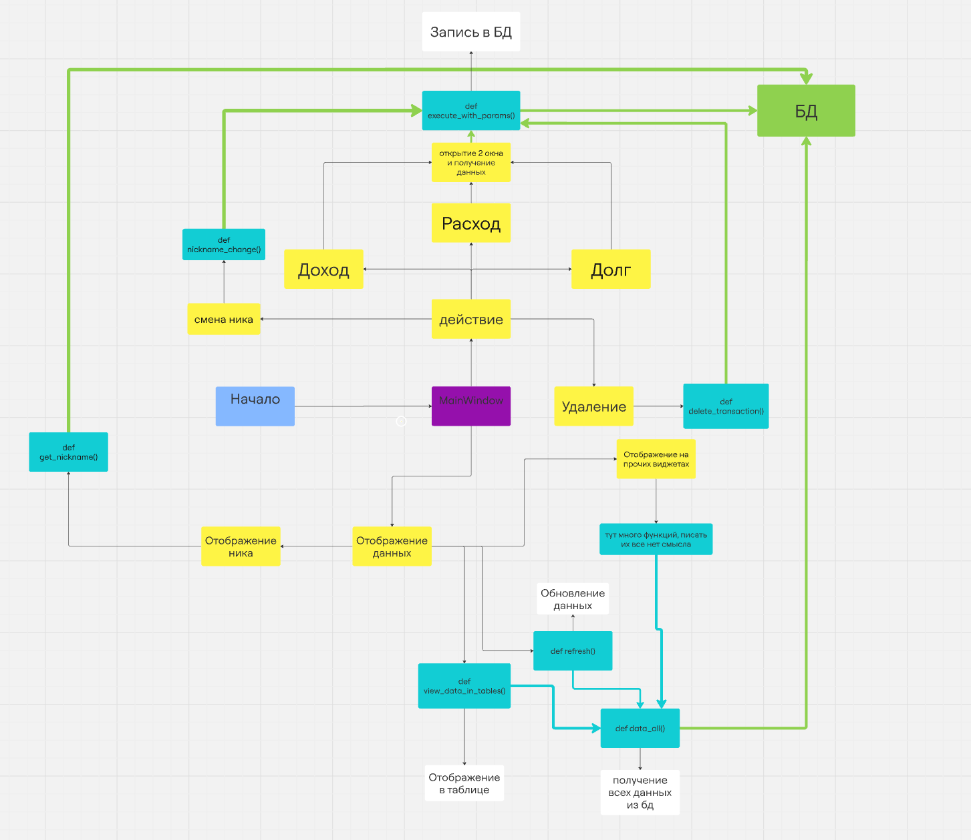

Синим отмечены связи функций с функциями, зеленым запросы к БД (запись или получение данных)

**Используемые библиотеки**

* sqlite3 – для работы с бд
* PySide6 – для дизайна
* Tkinter – для окна выбора директории сохранения файла
* QtCharts – для диаграммы

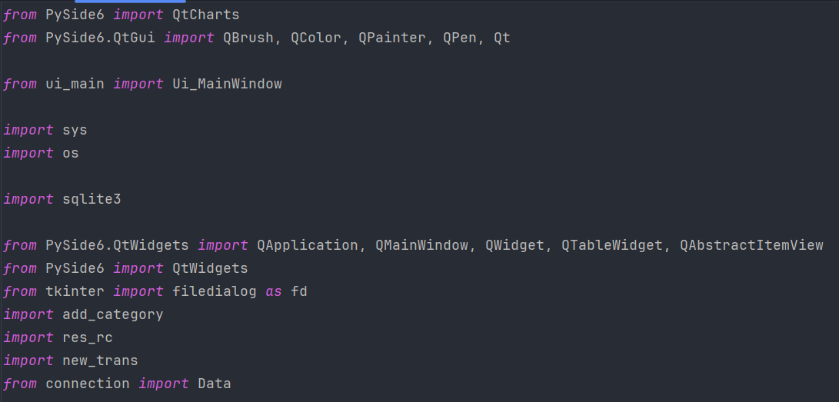

Также импортированы:

* Файлы, содержащие дизайн дочерних окон (add_category, new_trans)
* Файл, «connection», содержащий класс с основными методами для работы с БД
* Файл «res_rc», содержащий иконки
* Файл «ui_main», содержащий дизайн основного окна

**Реализация проекта**

Рассуждать о теме проекта я начал в начале октября, а в середине того же месяца приступил к созданию. Начал я с создания UI в QtDesigner. Почти сразу я определился с цветовой гаммой приложения, дорабатывал UI, добавлял вкладки, юзернейм и прочие фишки приложения. По аналогии были сделаны дочерние окна. Следующим этапом я начал создавать методы для работы приложения и занялся БД. После того, как разобрался с БД приступил к отображению данных.

**В заключительном этапе** я перешел к тестированию, проверял на программу на баги сам и просил друзей проверить программу тоже.